思いを形に、人に感動を   | 株式会社ユニティーベル  〒761-0312 高松市東山崎町87-1  Tel:087-840-7088 Fax:087-840-7044
プレスリリース カテゴリー:［教育］
2013年3月発信
報道関係者各位

小学校向け・無学年式・進級式の算数プリントデータ集を発売
フューチャースクールを想定したタブレット端末活用の学習形態をご提案

学校教材制作20年の実績を持つ(株)ユニティーベルは、学年表示をしていない無学年式で、学年を越えて学べる進級式の算数プリント教材「算数アチーブメント・ドリル」を発売します。

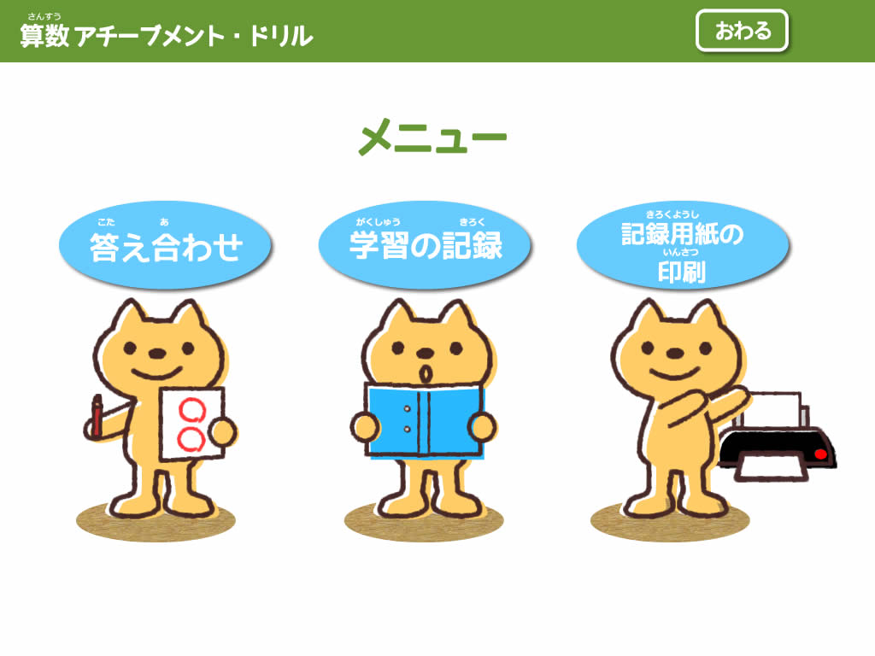
香川県高松市にある株式会社ユニティーベルは、2013年4月1日より学校向け算数プリント教材「算数アチーブメント・ドリル」を発売開始します。当教材の特徴は、ご購入の学校の児童に対し、枚数無制限で使用可能なこと、約1300枚という豊富なプリント量であること、Web上でも学習の記録や、正解表示をさせて答え合わせができること、学年無表記で児童にさかのぼり学習をさせやすいことなどです。
1枚のプリントの学習量を少なめに作っており、1枚をやり終えたという達成感を容易に得られるようにしています。その達成感の繰り返しでやる気を持続させ、最終的に学力アップへとつなげます。学年無表記のため、特別支援学校・学級における活用にも適しています。管理画面はPCのほか、タブレット端末にも対応していますので、タブレット端末を活用したフューチャースクールにおいても、活躍が期待できる教材です。

＜概要＞  当教材に関するくわしい内容は、ホームページに掲載しています。「算数アチーブメント」のキーワードで検索していただくか、下記のURLへ直接アクセスください。  http://www.home-school.ne.jp/achievement/ | ＜会社概要＞  【代表】讃良 昌孝  【設立】1992年5月25日  【資本金】1000万円  【事業内容】教育ソフト開発、Webサイト制作、Webアプリケーション制作 他  【URL】http://www.unitybell.co.jp/

＜本件に関するお問い合わせ＞
株式会社ユニティーベル教育事業部 向井までよろしくお願いします。
TEL：087-840-7088 FAX：087-840-7044 E-mail：news@unitybell.co.jp

